Репродукции картин выполнения практической работы
«Вставка гиперссылок»
- Бенуа. «Парад при Павле Первом»
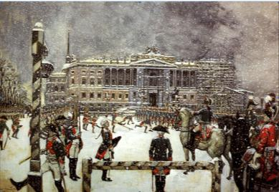

- Айвазовский. «Чёрное море»
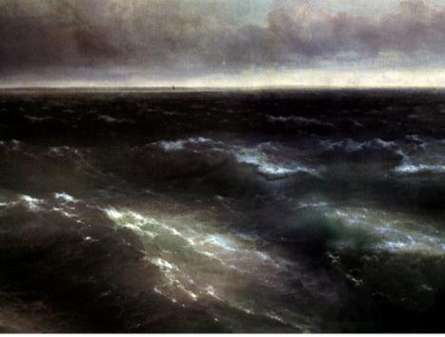

- Борисов-Мусатов «Водоём»
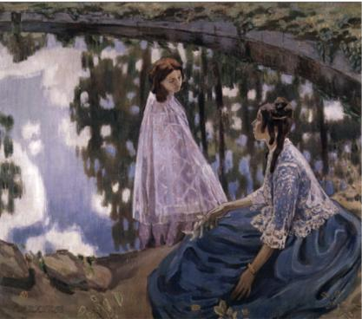

- Брюллов «Последний день Помпеи»
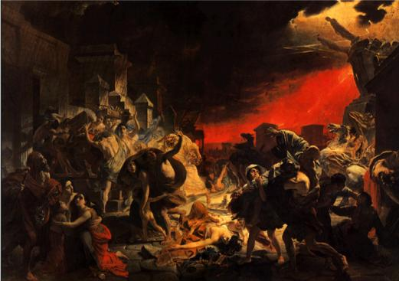

- Васнецов «Три богатыря»
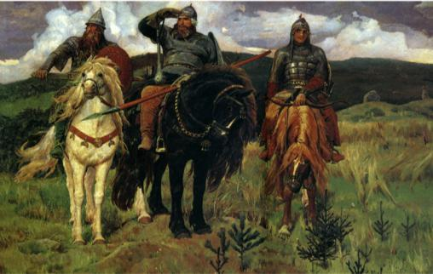

- Репин И.Е. «Иван Грозный и сын его Иван»
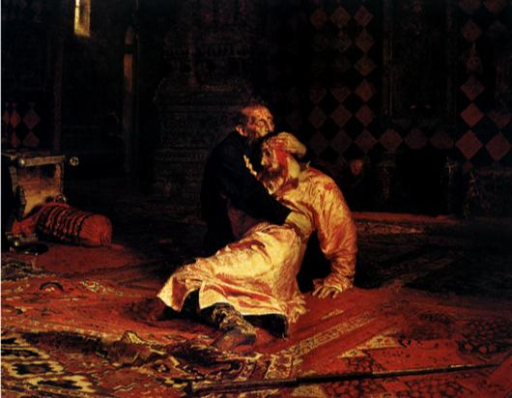

- Левитан В.И. «Над вечным покоем»
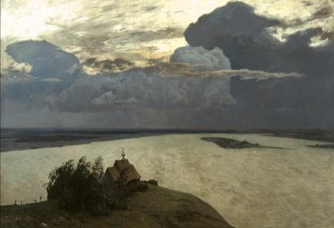

- Иванов А.А. «Явление Христа народу»
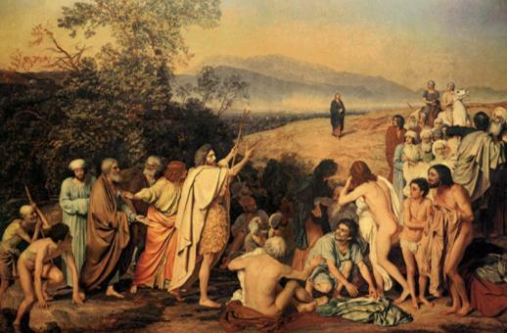

Источник:
CD-ROM для Windows «Шедевры русской живописи» - КИРИЛЛ И МЕФОДИЙ

